ПЛАН КОНСПЕКТ ЗАНЯТИЯ «ГРАТТАЖ»
Тема занятия: Граттаж
Цель занятия: ознакомить с новыми возможностями художественных техник, графических материалов.
Задачи занятия:
развитие творческих способностей и навыков в работе;
способствовать творческому отображению окружающего мира;
развивать зрительную память, пространственное воображение, навыки композиции;
научить овладению техникой штриха;
воспитывать усидчивость, точность, аккуратность.
Материалы:
обычный картон (не глянцевый) или акварельная шершавая бумага;
восковые мелки или свеча;
черная гуашь или тушь;
широкая кисть;
мыло;
деревянная зубочистка, старый стержень, канцелярский нож (острый предмет);
газета или бумага.
Зрительный ряд :
слайды работ, выполненных в технике граттаж;
работы учащихся предыдущих лет.
Ход занятия:
1. Оргмомент
2. Вводная беседа
- Что такое графика?
- Где в жизни мы встречаемся с графикой?
- Каковы же основные выразительные средства в графике, которыми пользуются все художники? 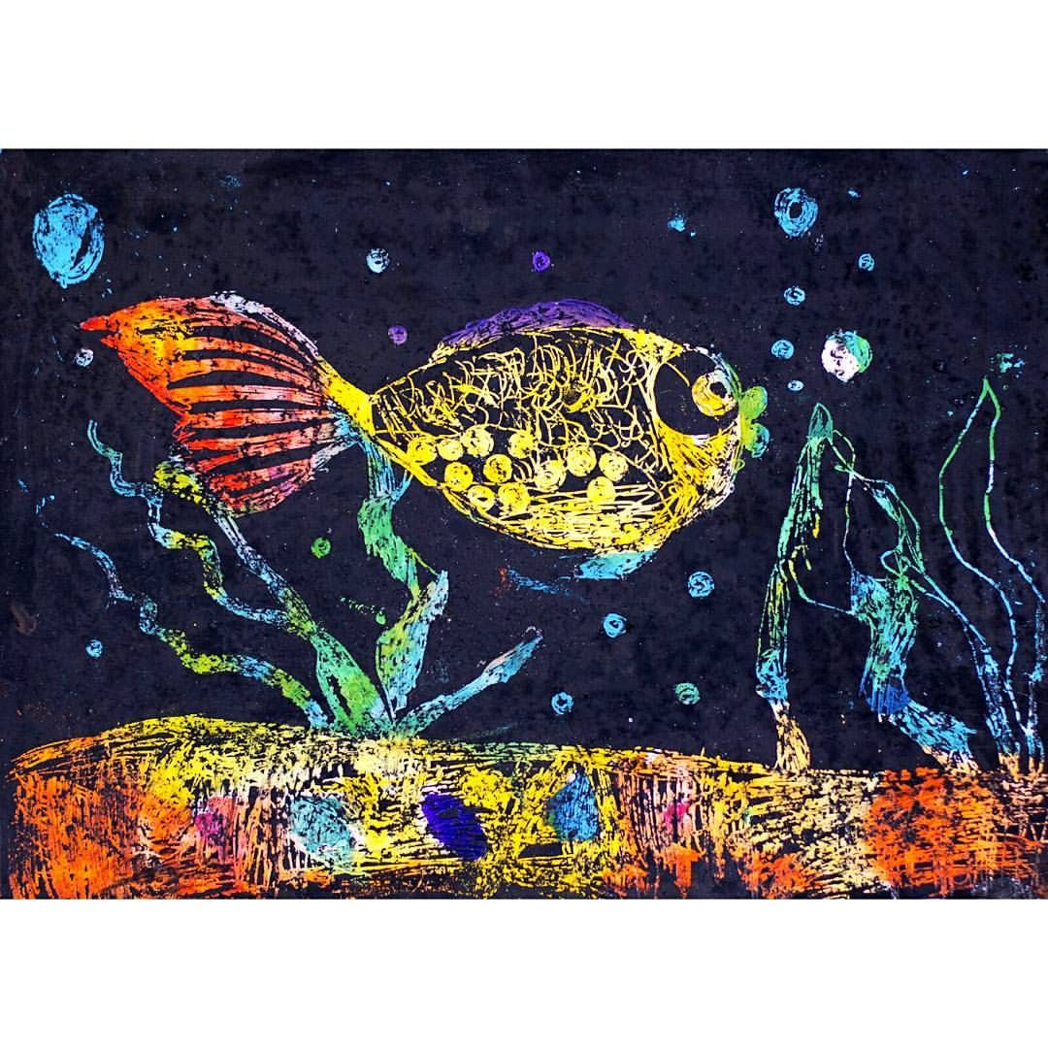
(Графика - вид изобразительного искусства, который включает рисунок, и печатные художественные изображения (гравюра, офорт.) Язык графики и главные выразительные средства - это линия, штрих, контур, пятно, тон, белый фон бумаги)
Способ работы, которым вы будете работать сегодня, называется «граттаж»,
что в переводе с французского обозначает – скрести, царапать. Такой способ работы относится к графике и считается его подвидом.
Рассмотрите работы учащихся, ранее учившихся в нашей школе, выполненные в этой технике. Обратите внимание, какие выразительные средства чаще всего применяются в этой технике?
(Штрих - короткая линия, выполненная одним движением руки. В зависимости от направлений линий штрихи могут быть разными. Длинная и плавная линия образует контур предметов на рисунке).
3. Работа над новой темой
Работа в технике граттаж проходит в несколько этапов
- подготовка бумаги - основы рисунка;
- закрашивание бумаги;
- процарапывание – создание рисунка.
Объяснение этапов выполнения работы
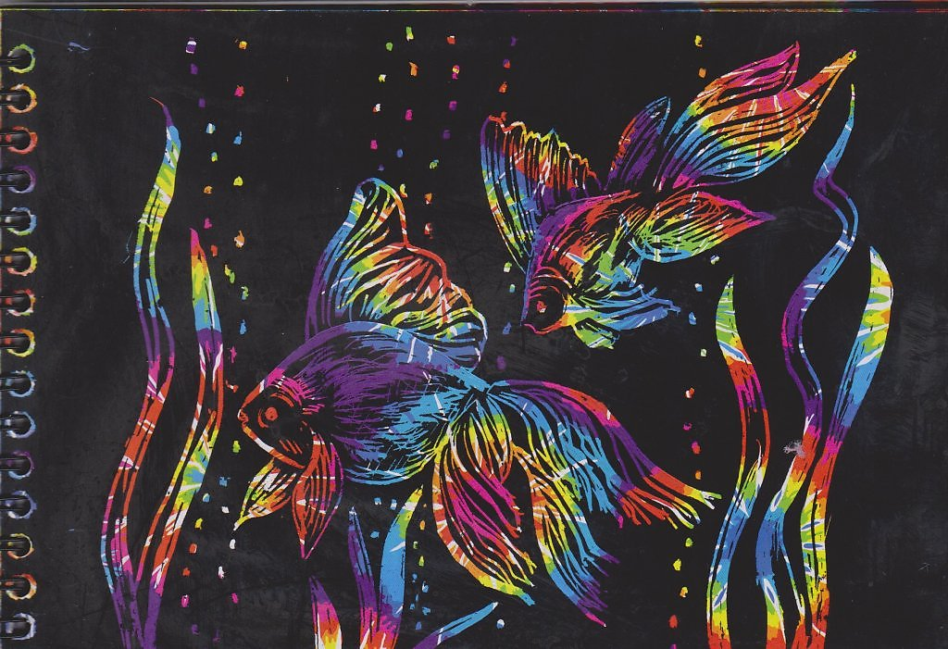
1. Подготовка бумаги
Прежде чем непосредственно перейти к царапанью, необходимо подготовить бумагу. Есть два способа:
На лист наносят в любом порядке цветные пятна с помощью цветных восковых мелков.
Бумагу равномерно покрывают толстым слоем воска или парафина.
2. Закрашивание бумаги
Затем широкой кистью, губкой или тампоном из ваты наносят на поверхность слой туши или гуаши. Для того, чтобы краска не растекалась по воску, кисточку предварительно окунают в мыльный раствор. Иногда приходится наносить краску в несколько приемов — просушить первый слой, а затем нанести следующий
3. Процарапывание рисунка
Когда тушь, гуашь высохнет, острым предметом - скребком, ножом, старым стержнем - процарапывают рисунок, образуя на черном фоне тонкие белые или цветные штрихи. Стол обязательно должен быть застелен бумагой или клеенкой, иначе все вокруг будет усеяно черной туше-восковой крошкой.
Так как рисунок процарапывается и рабочий инструмент острый, колющий, то необходимо соблюдать правила по технике безопасности (слайд № 8):
- стол перед началом работы следует застелить газетой;
- рабочий инструмент лежит в пенале;
- нельзя размахивать руками, инструментами во время работы.
Выполнение практической работы
А сейчас приступайте к выполнению самостоятельной работы (слайд № 9)
4. Подведение итога занятия:
- С какой новой техникой вы познакомились?
- Какими необычными инструментами пользовались в этой технике?
- Какие выразительные средства применяются в этой технике?
- Что еще нового и интересного вы узнали на занятии?
5. Заключительный этап
- Оценивание работ.
- Спасибо!

